2019届高三模拟考试试卷
数 学
(满分160分，考试时间120分钟)
2019．5
一、 填空题：本大题共14小题，每小题5分，共70分．
1. 已知集合A＝{x||x|≤1，x∈Z}，B＝{x|0≤x≤2}，则A∩B＝________．
2. 已知复数z＝(1＋2i)(a＋i)，其中i是虚数单位．若z的实部与虚部相等，则实数a的值为________．
3. 某班有学生52人，现将所有学生随机编号，用系统抽样方法，抽取一个容量为4的样本．已知5号、31号、44号学生在样本中，则样本中还有一个学生的编号是________．
4. 3张奖券分别标有特等奖、一等奖和二等奖．甲、乙两人同时各抽取1张奖券，两人都未抽得特等奖的概率是________．
5. 函数f(x)＝＋log₂(1－x)的定义域为________．
6. 如图是一个算法流程图，则输出k的值为________．
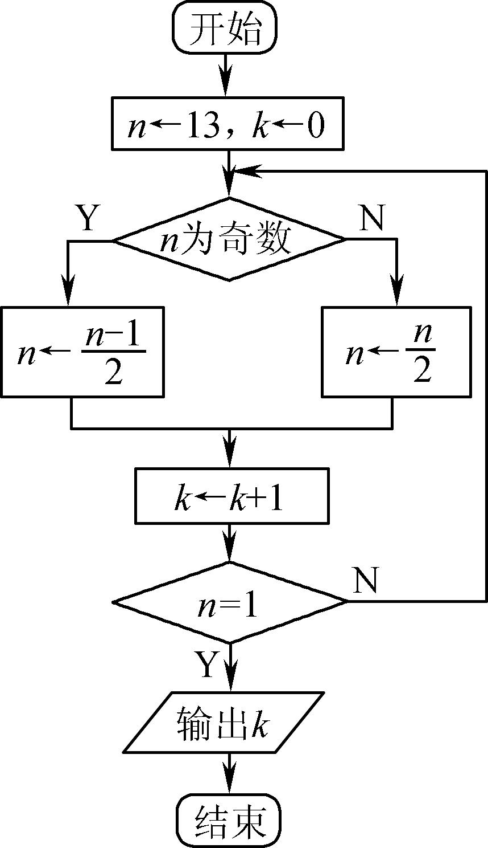(第6题)
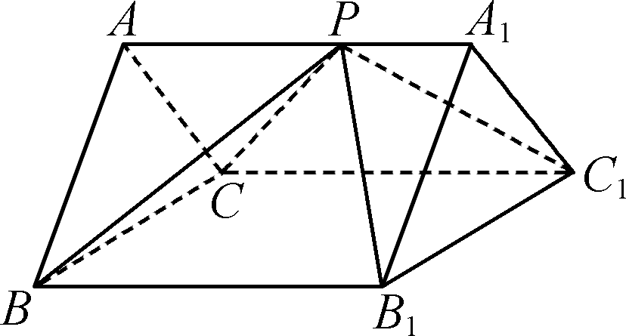(第7题)

7. 若正三棱柱ABCA₁B₁C₁的所有棱长均为2，点P为侧棱AA₁上任意一点，则四棱锥PBCC₁B₁的体积为________．
8. 在平面直角坐标系xOy中，点P在曲线C：y＝x³－10x＋3上，且在第四象限内．已知曲线C在点P处的切线方程为y＝2x＋b，则实数b的值为________．
9. 已知函数f(x)＝sin(2x＋φ)－cos(2x＋φ)(0<φ<π)是定义在R上的奇函数，则f(－)的值为________．
10. 如果函数f(x)＝(m－2)x²＋2(n－8)x＋1(m，n∈R且m≥2，n≥0)在区间[，2]上单调递减，那么mn的最大值为________．
11. 已知椭圆＋y²＝1与双曲线－＝1(a>0，b>0)有相同的焦点，其左、右焦点分别为F₁，F₂.若椭圆与双曲线在第一象限内的交点为P，且F₁P＝F₁F₂，则双曲线的离心率为________．
12. 在平面直角坐标系xOy中，点A的坐标为(0，5)，点B是直线l：y＝x上位于第一象限内的一点．已知以AB为直径的圆被直线l所截得的弦长为2，则点B的坐标为________．
13. 已知数列{a_{n}}的前n项和为S_{n}，a₁＝1，a₂＝2，a_{n＋2}＝则满足2 019≤S_{m}≤3 000的正整数m的所有取值为________．
14. 已知等边三角形ABC的边长为2，＝2，点N，T分别为线段BC，CA上的动点，则·＋·＋·取值的集合为________．
二、 解答题：本大题共6小题，共90分. 解答时应写出必要的文字说明、证明过程或演算步骤．
15. (本小题满分14分)
如图，在平面直角坐标系xOy中，以x轴正半轴为始边的锐角α的终边与单位圆O交于点A，且点A的纵坐标是.
(1) 求cos(α－)的值；
(2) 若以x轴正半轴为始边的钝角β的终边与单位圆O交于点B，且点B的横坐标为－，求α＋β的值．
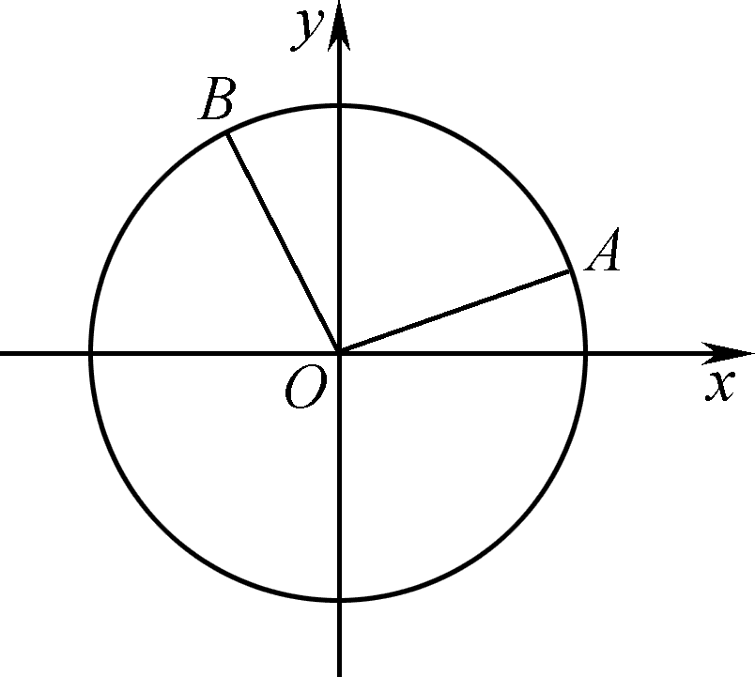

16. (本小题满分14分)
如图，已知正方形ABCD和矩形ACEF所在的平面互相垂直，AB＝，AF＝1，M是线段EF的中点．求证：
(1) AM∥平面BDE；
(2) AM⊥平面BDF.
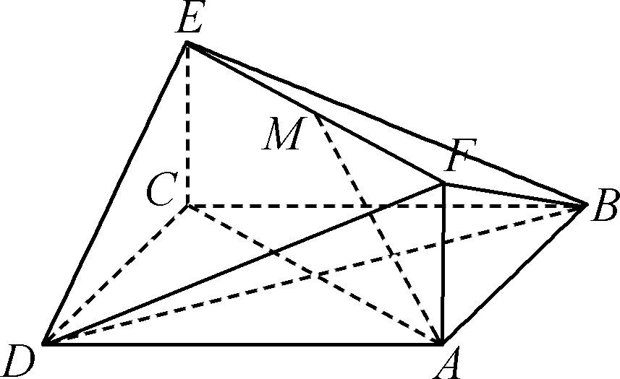

17. (本小题满分14分)
某广告商租用了一块如图所示的半圆形封闭区域用于产品展示，该封闭区域由以O为圆心的半圆及直径AB围成．在此区域内原有一个以OA为直径、C为圆心的半圆形展示区，该广告商欲在此基础上，将其改建成一个凸四边形的展示区COPQ，其中P，Q分别在半圆O与半圆C的圆弧上，且PQ与半圆C相切于点Q.已知AB长为40米，设∠BOP为2θ.(上述图形均视作在同一平面内)
(1) 记四边形COPQ的周长为f(θ)，求f(θ)的表达式；
(2) 要使改建成的展示区COPQ的面积最大，求sin θ的值．
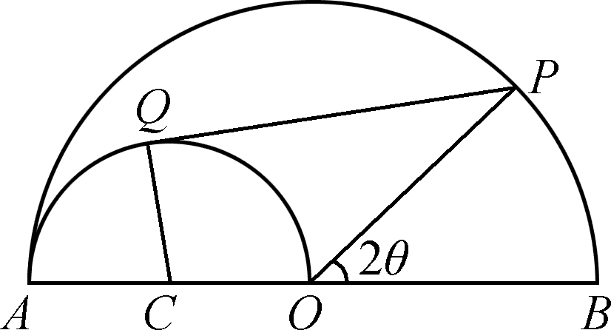

18. (本小题满分16分)
在平面直角坐标系xOy中，已知椭圆C：＋＝1(a>b>0)的左、右焦点分别为F₁，F₂，且点F₁，F₂与椭圆C的上顶点构成边长为2的等边三角形．
(1) 求椭圆C的方程；
(2) 已知直线l与椭圆C相切于点P，且分别与直线x＝－4和直线x＝－1相交于点M，N.试判断是否为定值，并说明理由．
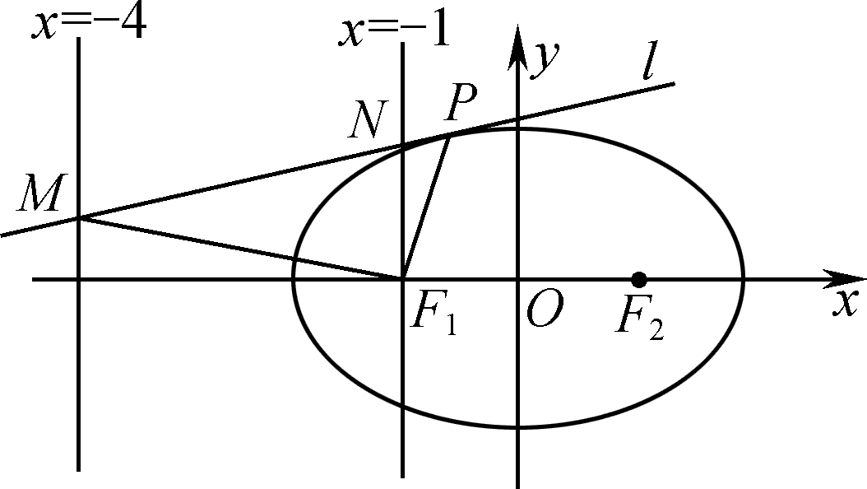

19. (本小题满分16分)
已知数列{a_{n}}满足a₁·a₂·…·a_{n}＝2(n∈N*)，数列{b_{n}}的前n项和S_{n}＝(n∈N*)，且b₁＝1，b₂＝2.
(1) 求数列{a_{n}}的通项公式；
(2) 求数列{b_{n}}的通项公式；
(3) 设c_{n}＝－，记T_{n}是数列{c_{n}}的前n项和，求正整数m，使得对于任意的n∈N*均有T_{m}≥T_{n}.

20. (本小题满分16分)
设a为实数，已知函数f(x)＝axe^{x}，g(x)＝x＋ln x.
(1) 当a<0时，求函数f(x)的单调区间；
(2) 设b为实数，若不等式f(x)≥2x²＋bx对任意的a≥1及任意的x>0恒成立，求b的取值范围；
(3) 若函数h(x)＝f(x)＋g(x)(x>0，x∈R)有两个相异的零点，求a的取值范围．

2019届高三模拟考试试卷
数学附加题
(满分40分，考试时间30分钟)
21. 【选做题】 在A，B，C三小题中只能选做两题，每小题10分，共20分．若多做，则按作答的前两题计分．解答时应写出必要的文字说明、证明过程或演算步骤．
A. (选修42：矩阵与变换)
已知矩阵A＝，二阶矩阵B满足AB＝.
(1) 求矩阵B；
(2) 求矩阵B的特征值．

B. (选修44：坐标系与参数方程)
设a为实数，在极坐标系中，已知圆ρ＝2asin θ(a>0)与直线ρcos(θ＋)＝1相切，求a的值．

C. (选修45：不等式选讲)
求函数y＝＋的最大值．

【必做题】 第22，23题，每小题10分，共20分．解答时应写出必要的文字说明、证明过程或演算步骤．
22. 如图，在四棱锥PABCD中，PA⊥平面ABCD，∠ABC＝∠BAD＝90°，AD＝AP＝4，AB＝BC＝2，点M为PC的中点．
(1) 求异面直线AP与BM所成角的余弦值；
(2) 点N在线段AD上，且AN＝λ，若直线MN与平面PBC所成角的正弦值为，求λ的值．
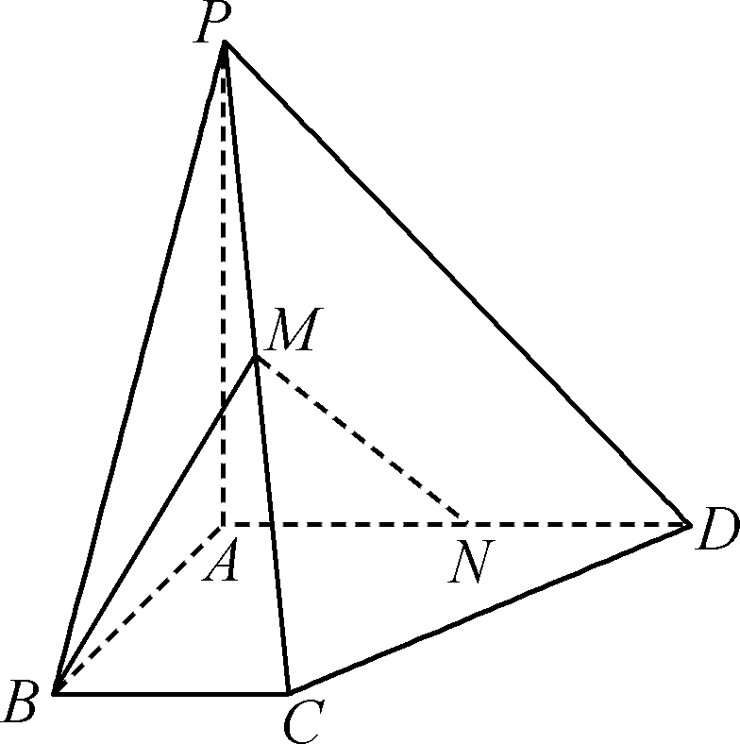

23. 在平面直角坐标系xOy中，有一个微型智能机器人(大小不计)只能沿着坐标轴的正方向或负方向行进，且每一步只能行进1个单位长度，例如：该机器人在点(1，0)处时，下一步可行进到(2，0)、(0，0)、(1，1)、(1，－1)这四个点中的任一位置．记该机器人从坐标原点O出发、行进n步后落在y轴上的不同走法的种数为L(n)．
(1) 求L(1)，L(2)，L(3)的值；
(2) 求L(n)的表达式．

2019届高三模拟考试试卷(南师附中)
数学参考答案及评分标准

1. {0，1} 2. －3 3. 18 4. 5. [0，1) 6. 3 7. 8. －13 9. － 10. 18 11. 12. (6，3) 13. 20，21 14. {－6}
15. 解：因为锐角α的终边与单位圆O交于点A，且点A的纵坐标是，
所以由任意角的三角函数的定义可知sin α＝.
从而cos α＝＝.(3分)
(1) cos(α－)＝cos αcos ＋sin αsin ＝×(－)＋×＝－.(6分)
(2) 因为钝角β的终边与单位圆O交于点B，且点B的横坐标是－，
所以cos β＝－，从而sin β＝＝.(8分)
于是sin(α＋β)＝sin αcos β＋cos αsin β＝×(－)＋×＝.(10分)
因为α为锐角，β为钝角，所以α＋β∈(，)，(12分)
从而α＋β＝.(14分)
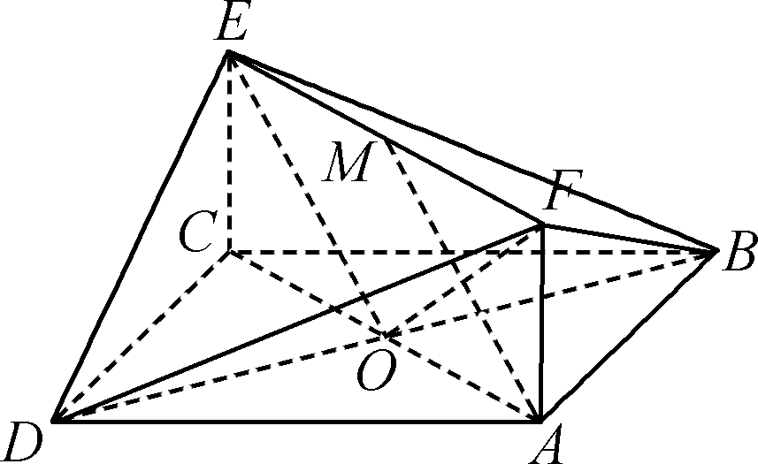
16. 证明：(1) 设AC∩BD＝O，连结OE，
∵四边形ACEF是矩形，∴ EF∥AC，EF＝AC.
∵ O是正方形ABCD对角线的交点，
∴ O是AC的中点．
又点M是EF的中点，∴ EM∥AO，EM＝AO.
∴四边形AOEM是平行四边形，
∴ AM∥OE.(4分)
∵ OE平面BDE，AM平面BDE，
∴ AM∥平面BDE.(7分)
(2) ∵ 正方形ABCD，∴ BD⊥AC.
∵平面ABCD∩平面ACEF＝AC，平面ABCD⊥平面ACEF，BD平面ABCD，
∴ BD⊥平面ACEF.(9分)
∵ AM平面ACEF，∴ BD⊥AM.(10分)
∵正方形ABCD，AD＝，∴ OA＝1.
由(1)可知点M，O分别是EF，AC的中点，且四边形ACEF是矩形．
∵ AF＝1，∴四边形AOMF是正方形，(11分)
∴ AM⊥OF.(12分)
又AM⊥BD，且OF∩BD＝O，OF平面BDF，BD平面BDF，
∴ AM⊥平面BDF.(14分)
17. 解：(1) 连结PC.由条件得θ∈(0，)．
在△POC中，OC＝10，OP＝20，∠POC＝π－2θ，由余弦定理，得
PC²＝OC²＋OP²－2OC·OPcos(π－2θ)＝100(5＋4cos 2θ)．(2分)
因为PQ与半圆C相切于点Q，所以CQ⊥PQ，
所以PQ²＝PC²－CQ²＝400(1＋cos 2θ)，所以PQ＝20cos θ.(4分)
所以四边形COPQ的周长为f(θ)＝CO＋OP＋PQ＋QC＝40＋20cos θ，
即f(θ)＝40＋20cos θ，θ∈(0，)．(7分)
(没写定义域，扣2分)
(2) 设四边形COPQ的面积为S(θ)，则
S(θ)＝S_{△OCP}＋S_{△QCP}＝100(cos θ＋2sin θcos θ)，θ∈(0，)．(10分)
所以S′(θ)＝100(－sin θ＋2cos²θ－2sin²θ)＝100(－4sin²θ－sin θ＋2)，θ∈(0，)．(12分)
令S′(t)＝0，得sin θ＝.
列表：

sin θ | (0，) |  | (，1)
S′(θ) | ＋ | 0 | －
S(θ) | 增 | 最大值 | 减
答：要使改建成的展示区COPQ的面积最大，sin θ的值为.(14分)
18. 解：(1) 依题意，2c＝a＝2，所以c＝1，b＝，
所以椭圆C的标准方程为＋＝1.(4分)
(2) ① 因为直线l分别与直线x＝－4和直线x＝－1相交，
所以直线l一定存在斜率．(6分)
②设直线l：y＝kx＋m，
由得(4k²＋3)x²＋8kmx＋4(m²－3)＝0.
由Δ＝(8km)²－4×(4k²＋3)×4(m²－3)＝0，
得4k²＋3－m²＝0 ①.(8分)
把x＝－4代入y＝kx＋m，得M(－4，－4k＋m)，
把x＝－1代入y＝kx＋m，得N(－1，－k＋m)，(10分)
所以NF₁＝|－k＋m|，
MF₁＝＝ ②，(12分)
由①式，得3＝m²－4k² ③，
把③式代入②式，得MF₁＝＝2|－k＋m|，
∴＝＝，即为定值.(16分)
19. 解：(1) ① a₁＝2＝2；(2分)
②当n≥2时，a_{n}＝＝＝2^{n}.
所以数列{a_{n}}的通项公式为a_{n}＝2^{n}(n∈N*)．(4分)
(2) 由S_{n}＝，得2S_{n}＝n(b₁＋b_{n}) ①，
所以2S_{n－1}＝(n－1)(b₁＋b_{n－1})(n≥2) ②.
由②－①，得2b_{n}＝b₁＋nb_{n}－(n－1)b_{n－1}，n≥2，
即b₁＋(n－2)b_{n}－(n－1)b_{n－1}＝0(n≥2) ③，
所以b₁＋(n－3)b_{n}－(n－2)b_{n－1}＝0(n≥3) ④.
由④－③，得(n－2)b_{n}－2(n－2)b_{n－1}＋(n－2)b_{n－2}＝0，n≥3，(6分)
因为n≥3，所以n－2>0，上式同除以(n－2)，得
b_{n}－2b_{n－1}＋b_{n－2}＝0，n≥3，
即b_{n＋1}－b_{n}＝b_{n}－b_{n－1}＝…＝b₂－b₁＝1，
所以数列{b_{n}}是首项为1，公差为1的等差数列，
故b_{n}＝n，n∈N*.(8分)
(3) 因为c_{n}＝－＝－＝[－1]，(10分)
所以c₁＝0，c₂>0，c₃>0，c₄>0，c₅<0.
记f(n)＝，
当n≥5时，f(n＋1)－f(n)＝－＝－<0，
所以当n≥5时，数列{f(n)}为单调递减数列，当n≥5时，f(n)<f(5)<<1.
从而，当n≥5时，c_{n}＝[－1]<0.(14分)
因此T₁<T₂<T₃<T₄，T₄>T₅>T₆>…
所以对任意的n∈N*，T₄≥T_{n}.
综上，m＝4.(16分)
(注：其他解法酌情给分)
20. 解：(1) 当a<0时，因为f′(x)＝a(x＋1)e^{x}，当x<－1时，f′(x)>0；
当x>－1时，f′(x)<0.所以函数f(x)单调减区间为(－∞，－1)，单调增区间为(－1，＋∞)．(2分)
(2) 由f(x)≥2x²＋bx，得axe^{x}≥2x²＋bx，由于x>0，
所以ae^{x}≥2x＋b对任意的a≥1及任意的x>0恒成立．
由于e^{x}>0，所以ae^{x}≥e^{x}，所以e^{x}－2x≥b对任意的x>0恒成立．(4分)
设φ(x)＝e^{x}－2x，x>0，则φ′(x)＝e^{x}－2，
所以函数φ(x)在(0，ln 2)上单调递减，在(ln 2，＋∞)上单调递增，
所以φ(x)_{min}＝φ(ln 2)＝2－2ln 2，
所以b≤2－2ln 2.(6分)
(3) 由h(x)＝axe^{x}＋x＋ln x，得h′(x)＝a(x＋1)e^{x}＋1＋＝，其中x>0.
①若a≥0时，则h′(x)>0，所以函数h(x)在(0，＋∞)上单调递增，所以函数h(x)至多有一个零零点，不合题意；(8分)
②若a<0时，令h′(x)＝0，得xe^{x}＝－>0.
由第(2)小题知，当x>0时，φ(x)＝e^{x}－2x≥2－2ln 2>0，所以e^{x}>2x，所以xe^{x}>2x²，所以当x>0时，函数xe^{x}的值域为(0，＋∞)．
所以存在x₀>0，使得ax₀ex₀＋1＝0，即ax₀ex₀＝－1 ①，
且当x<x₀时，h′(x)>0，所以函数h(x)在(0，x₀)上单调递增，在(x₀，＋∞)上单调递减．
因为函数有两个零点x₁，x₂，
所以h(x)_{max}＝h(x₀)＝ax₀ex₀＋x₀＋ln x₀＝－1＋x₀＋ln x₀>0 ②.
设φ(x)＝－1＋x＋ln x，x>0，则φ′(x)＝1＋>0，所以函数φ(x)在(0，＋∞)上单调递增．
由于φ(1)＝0，所以当x>1时，φ(x)>0，所以②式中的x₀>1.
又由①式，得x₀ex₀＝－.
由第(1)小题可知，当a<0时，函数f(x)在(0，＋∞)上单调递减，所以－>e，
即a∈(－，0)．(11分)
当a∈(－，0)时，
(i) 由于h()＝＋(－1)<0，所以h()·h(x₀)<0.
因为<1<x₀，且函数h(x)在(0，x₀)上单调递减，函数h(x)的图象在(0，x₀)上不间断，
所以函数h(x)在(0，x₀)上恰有一个零点；(13分)
(ii) 由于h(－)＝－e－－＋ln(－)，令t＝－>e，
设F(t)＝－e^{t}＋t＋ln t，t>e，
由于t>e时，ln t<t，e^{t}>2t，所以设F(t)<0，即h(－)<0.
由①式，得当x₀>1时，－＝x₀ex₀>x₀，且h(－)·h(x₀)<0，
同理可得函数h(x)在(x₀，＋∞)上也恰有一个零点．
综上，a∈(－，0)．(16分)

2019届高三模拟考试试卷(南师附中)
数学附加题参考答案及评分标准

21. A. 解：(1) 由题意，由矩阵的逆矩阵公式得B＝A^{－1}＝.(5分)
(2) 矩阵B的特征多项式f(λ)＝(λ＋1)(λ－1)，(7分)
令f(λ)＝0，解得λ＝1或－1，(9分)
所以矩阵B的特征值为1或－1.(10分)
B. 解：将圆ρ＝2asin θ化成普通方程为x²＋y²＝2ay，整理得x²＋(y－a)²＝a².(3分)
将直线ρcos(θ＋)＝1化成普通方程为x－y－＝0.(6分)
因为相切，所以圆心到直线的距离等于半径，即＝a，(9分)
解得a＝2＋.(10分)
C. 解：因为(＋)²＝(·＋·)²
≤(3－3x＋3x＋2)(＋1)＝，(3分)
所以y＝＋≤.(5分)
当且仅当＝，即x＝∈[－，1]时等号成立．(8分)
所以y的最大值为.(10分)
22. 解：(1) 因为PA⊥平面ABCD，且AB，AD平面ABCD，
所以PA⊥AB，PA⊥AD.
因为∠BAD＝90°，所以PA，AB，AD两两互相垂直．
分别以AB，AD，AP所在直线为x，y，z轴建立空间直角坐标系，
则由AD＝2AB＝2BC＝4，PA＝4，可得A(0，0，0)，B(2，0，0)，C(2，2，0)，D(0，4，0)，P(0，0，4)．
因为点M为PC的中点，所以M(1，1，2)．
所以＝(－1，1，2)，＝(0，0，4)，(2分)
所以cos〈，〉＝＝＝，(4分)
所以异面直线AP，BM所成角的余弦值为.(5分)
(2) 因为AN＝λ，所以N(0，λ，0)(0≤λ≤4)，则＝(－1，λ－1，－2)，
＝(0，2，0)，＝(2，0，－4)．
设平面PBC的法向量为m＝(x，y，z)，则即
令x＝2，解得y＝0，z＝1，所以m＝(2，0，1)是平面PBC的一个法向量．(7分)
因为直线MN与平面PBC所成角的正弦值为，
所以|cos〈，m〉|＝＝＝，解得λ＝1∈[0，4]，
所以λ的值为1.(10分)
23. 解：(1) L(1)＝2，(1分)
L(2)＝6，(2分)
L(3)＝20.(3分)
(2) 设m为沿x轴正方向走的步数(每一步长度为1)，则反方向也需要走m步才能回到y轴上，所以m＝0，1，2，……，[](其中[]为不超过的最大整数)，
总共走n步，首先任选m步沿x轴正方向走，再在剩下的n－m步中选m步沿x轴负方向走，最后剩下的每一步都有两种选择(向上或向下)，即C·C·2^{n－2m}，
